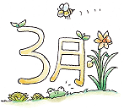
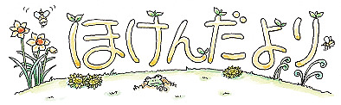
令和７年３月７日
西中 保健室


『三寒四温』・・・三日寒い日が続いた後に四日暖かい日が続く、という
意味の言葉です。
3月は、温かい日差しに春が来た！と思ったら、急にまた寒くなったり、
気温の変化も激しく、春になりそうで、なりきれない時期です。気温差によって体調もくずしやすいので、お風呂は湯船につかったり、体温と同じくらいの温度のお茶やお湯を飲むと体調を整えるのに効果的だとテレビに出ていた医師が言ってました。
衣服の調節も大切ですが、体自体をメンテナンスしましょう！！
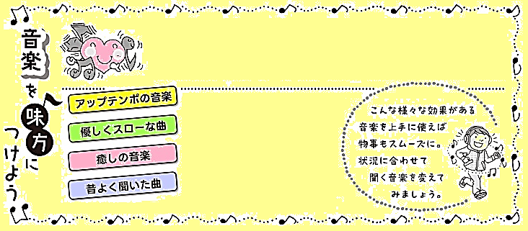

嫌なことがあったとき、音楽を聞いて元気になった経験はありませんか
音楽には、脳内に心地よさや興奮をもたらす、ドーパミンを出す効果が
あります。音楽のリズムやテンポの変化で心と体の反応も変わります。

気分が高まりエネルギーがわきます

不安や緊張をやわらげます

リラックスすることができます

その曲を聞いていた頃の記憶が
よみがえってくることがあります

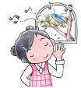
音楽だけでなく、耳から入ってくる言葉でも心と体は変化します。
春を感じられて
しあわせ～💛
…2月号にも書きましたが…
自分の発した言葉を一番近くで聞くのは「自分の耳」。
人の耳にも自分の耳にもやさしい言葉を使いましょう！！



耳そうじをすると取れる耳垢には、 殺菌効果や虫などの侵入を防ぐといった
大切な役割があります。しかも、耳垢は自然に耳の外に出ていくので基本的に
耳そうじの必要はありません。耳そうじのやりすぎは、耳の中を傷つけたり、耳垢
を奥に押しやって、耳の聞こえが悪くなる原因にもなります。
鼻をかむ時は、 耳への
負担を考えて、 片方の
鼻ごとに、やさしくかむ
ようにしましょう。

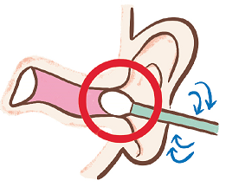
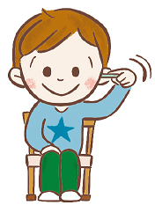
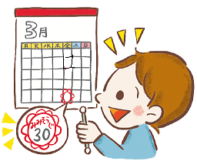

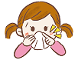


●1ケ月に1回程度 ●座ってする ●入口あたりをやさしくこする
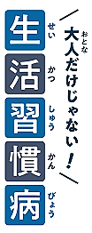
生活習慣病というと、 大人の病気と思いがちですが、 子どもでもなる可能性が
あります。 また、今は発症していなくても大人になってから生活習慣病になるリスク
の高い状態の人を「生活習慣病予備軍」とも言います。
今のうちに毎日の生活を見直していきましょう！！
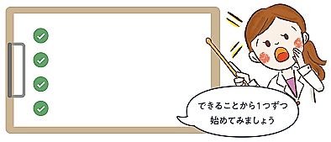
栄養バランスよく三食、食べる。

適度な運動をする。

たっぷり寝る。

ストレスを上手に発散する。

つまり・・・「食べる」「寝る」「動く・水分」のバランスが大切ってことです！！

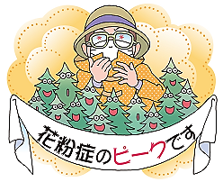
百日咳や新型コロナ、マイコプラズマ感染症など「かぜ症状」
と同じ症状の感染症にかかる人がまだまだいます。
それに加えて、ここ数日の暖かさで花粉症も本格化してきました。

花粉症は・・・寝たら治るものではありません。
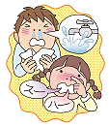
症状がひどくなると、ほんとに辛いですよね・・・
悪化すると副鼻腔炎や中耳炎になることも・・・
症状に合わせた早めの薬の服用が必要です。

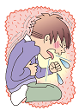
★★★ 百日咳について ★★★
★百日咳は出席停止になる感染症です。
⇒ 病院の検査結果がでるまでは、自宅療養することをおすすめします。
★百日咳の疑いや検査中（自宅療養）で欠席しても・・・ ⇒ 出席停止になります。
★家族に感染者がいても・・・ ⇒ 生徒一人一人、医師の診察をお願いします。

★乳幼児期に予防接種（４種混合ワクチン）を計４回しているので… ⇒ 症状が軽い場合が多いです。
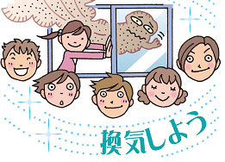
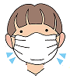

★★★ こんなことを
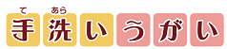
心がけましょう ★★★
咳エチケット
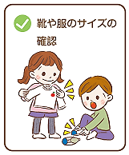
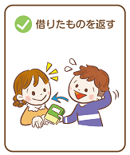
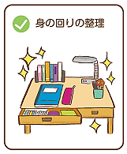
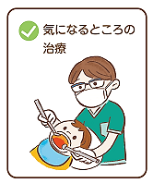
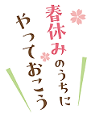

年があけたと思ったら、あっという間に３月。この１年間、何を学び、どんなふうに成長したでしょうか？！ 1ケ月後には、進級・進学して、新しい環境で新しい友達や先輩、後輩、先生に出会います。
そこに、人として成長しているみなさんの姿があるとうれしいですね！

